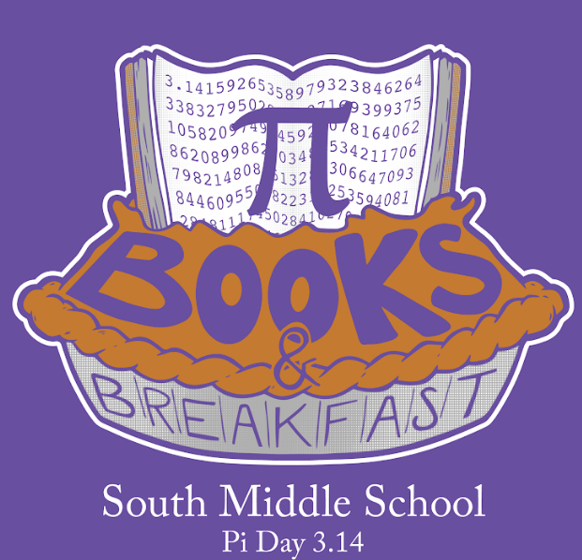
Sabado, 14 de Marzo @SMS!!
Este año estamos teniendo
nuestro evento en
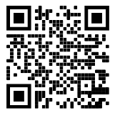
Pi Day! Para celebrar la conexión matemática, ¡también estamos vendiendo pasteles!

Compra un pie de manzana (hasta 28 de Feb) y Registra tu familia para el evento (hasta 13 de Marzo) Complete el formulario al reverso de esta hoja, el código QR aquí o en línea en smsgoldbacks.com/breakfast
Formularios de pedido de camisetas disponibles en la oficina principal, hasta el 21 de febrero.
Organizaciones comunitarias
Pintura de la cara
¿Es usted MÁS INTELIGENTE que SU hijo/a de 7º grado?

¡Comida gratis!
¡Libros gratis!
Sesiones de información gratis!
ENL Evento para padres!
Talleres de seguridad cibernética para padres!
Música en vivo de la banda Books & Breakfast
Avance especial de nuestro musical de primavera: La Bella y la Bestia

